|  |  |  |  |
| --- | --- | --- | --- |
|  | PRODUCT-APP  PROYECTO KEOLA | | FECHA:23/04/2024 |
| PRUEBAS DE SOFTWARE | PAGINA 1 | |
| AMBIENTE: DEV | VERSION: | |

|  |  |  |  |  |  |  |
| --- | --- | --- | --- | --- | --- | --- |
| **DESAROLLADOR:** |  | | **FUNCIONALIDAD A PROBAR:** | Microservicio:  Virtual-Wallet -Controller | | |
| **PROBADOR:** | Richar José Lopez Morillo | | **MÓDULO:** | User | | |
| **PRE REQUISITOS** | **CODIGO DE ESCENARIO** | **CODIGO CASO DE PRUEBA** | **NOMBRE DE ESCENARIO** | **NOMBRE CASO DE PRUEBA** | **RESULTADOS ESPERADOS** | **RESULTADOS OBTENIDOS** |
| 1.Acceder a la página de swagger.  2.Abrir el aplicativo postam y consumir el microservicio. | E001 | CP001 | Mostrar Billetera Virtual | Validar información de registro de billetera virtual según saldo de cuenta para todos los usuarios | Se debe mostrar los registros de User en la tabla virtual_wallet BD, al consumir el servicio GET. "wallet-virtual/accountbalanceforallusers" | Se debe mostrar los registros de User en la tabla virtual_wallet BD, al consumir el servicio GET. "wallet-virtual/accountbalanceforallusers" |
| 1.Acceder a la página de swagger.  2.Abrir el aplicativo postam y consumir el microservicio. | E001 | CP002 | Mostrar Billetera Virtual | Validar información de registro de billetera virtual por ID | wallet-virtual/walletbyid/{id} |  |
| 1.Acceder a la página de swagger.  2.Abrir el aplicativo postam y consumir el microservicio. | E001 | CP003 | Mostrar Billetera Virtual | Validar información de registro de billetera virtual por usuario ID | wallet-virtual/walletbyiduser/{iduser} |  |
| 1.Acceder a la página de swagger.  2.Abrir el aplicativo postam y consumir el microservicio. | E001 | CP004 | Recarga de billetera virtual | Validar creación registro de recarga billetera virtual | wallet-virtual/create-recharge |  |
| 1.Acceder a la página de swagger.  2.Abrir el aplicativo postam y consumir el microservicio. | E001 | CP005 | Crear billetera virtual | Validar la creación de registro de billetera virtual | Se debe mostrar la creación registros de User en la tabla virtual_wallet BD, al consumir el servicio POST. "wallet-virtual/create-wallet" | Se muestra la creación registros de User en la tabla virtual_wallet BD, al consumir el servicio POST. "wallet-virtual/create-wallet" |
| 1.Acceder a la página de swagger.  2.Abrir el aplicativo postam y consumir el microservicio. | E001 | CP006 | Transferencias bo de billetera virtual | Validar registro de billetera virtual por transferencia bo | wallet-virtual/tranfers-bo |  |
| 1.Acceder a la página de swagger.  2.Abrir el aplicativo postam y consumir el microservicio. | E001 | CP007 | Retiro de Billetera Virtual | Validar información de registro de retiro de billetera virtual | wallet-virtual/withdraw |  |

|  |  |  |  |  |  |  |
| --- | --- | --- | --- | --- | --- | --- |
| **DESAROLLADOR:** |  | | **FUNCIONALIDAD A PROBAR:** | Microservicio:  Virtual-Wallet-Controller | | |
| **PROBADOR:** | Richar José Lopez Morillo | | **MÓDULO:** | User | | |
| **PRE REQUISITOS** | **CODIGO DE ESCENARIO** | **CODIGO CASO DE PRUEBA** | **NOMBRE DE ESCENARIO** | **NOMBRE CASO DE PRUEBA** | **RESULTADOS ESPERADOS** | **RESULTADOS OBTENIDOS** |
| 1.Acceder a la página de swagger.  2.Abrir el aplicativo postam y consumir el microservicio. | E001 | CP001 | Mostrar Billetera Virtual | Validar información de registro de billetera virtual según saldo de cuenta para todos los usuarios | Se debe mostrar los registros de User en la tabla virtual_wallet BD, al consumir el servicio GET. "wallet-virtual/accountbalanceforallusers" | Se debe mostrar los registros de User en la tabla virtual_wallet BD, al consumir el servicio GET. "wallet-virtual/accountbalanceforallusers" |

1. En la página de Swagger, se probará el microservicio Virtual-wallet-Controller , el path " wallet-virtual/accountbalanceforallusers "

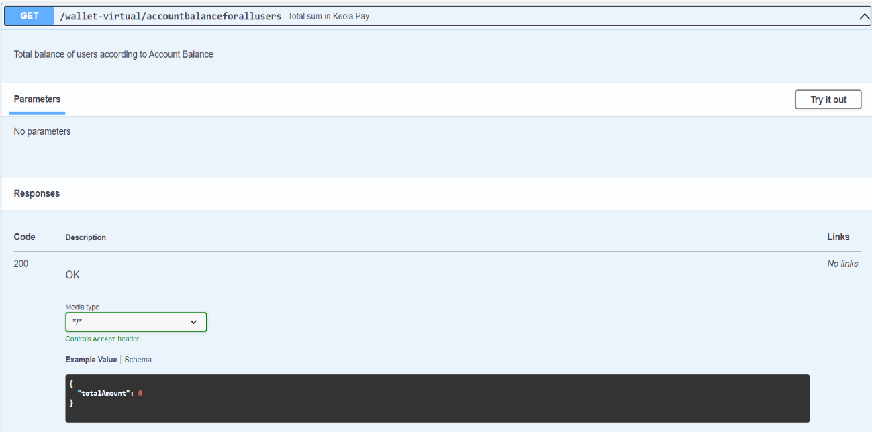

1. Se realizo el consumo del microservicio en POSTMAN exitoso

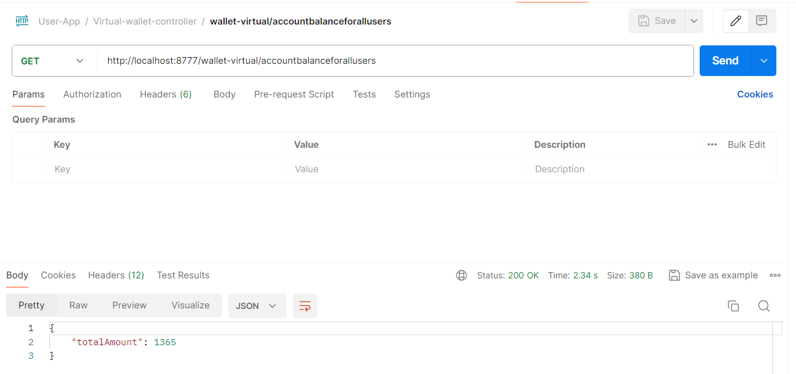

1. Se realiza un select a la tabla virtual_wallet para validar que se muestre la consulta en la BD

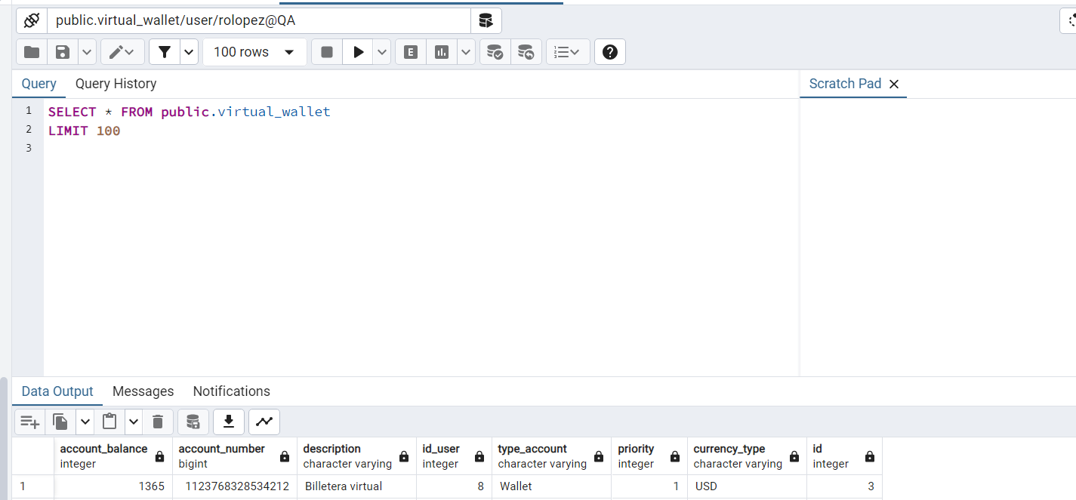

|  |  |  |  |  |  |  |
| --- | --- | --- | --- | --- | --- | --- |
| **DESAROLLADOR:** |  | | **FUNCIONALIDAD A PROBAR:** | Microservicio:  Virtual-Wallet-Controller | | |
| **PROBADOR:** | Richar José Lopez Morillo | | **MÓDULO:** | User | | |
| **PRE REQUISITOS** | **CODIGO DE ESCENARIO** | **CODIGO CASO DE PRUEBA** | **NOMBRE DE ESCENARIO** | **NOMBRE CASO DE PRUEBA** | **RESULTADOS ESPERADOS** | **RESULTADOS OBTENIDOS** |
| 1.Acceder a la página de swagger.  2.Abrir el aplicativo postam y consumir el microservicio. | E001 | CP002 | Mostrar Billetera Virtual | Validar información de registro de billetera virtual por ID | wallet-virtual/walletbyid/{id} |  |

1. En la página de Swagger, se probará el microservicio User -Controller, el path " api/user/list-paginated "
2. Se realizo de manera exitosa el consumo del microservicio en POSTMAN
3. Se realiza un select a la tabla users para validar que se muestre la consulta en la BD

|  |  |  |  |  |  |  |
| --- | --- | --- | --- | --- | --- | --- |
| **DESAROLLADOR:** |  | | **FUNCIONALIDAD A PROBAR:** | Microservicio:  Virtual-Wallet-Controller | | |
| **PROBADOR:** | Richar José Lopez Morillo | | **MÓDULO:** | User | | |
| **PRE REQUISITOS** | **CODIGO DE ESCENARIO** | **CODIGO CASO DE PRUEBA** | **NOMBRE DE ESCENARIO** | **NOMBRE CASO DE PRUEBA** | **RESULTADOS ESPERADOS** | **RESULTADOS OBTENIDOS** |
| 1.Acceder a la página de swagger.  2.Abrir el aplicativo postam y consumir el microservicio. | E001 | CP003 | Mostrar Billetera Virtual | Validar información de registro de billetera virtual por usuario ID | wallet-virtual/walletbyiduser/{iduser} |  |

1. En la página de Swagger, se probará el microservicio User -Controller , el path " api/user/list-paginated-role "
2. Se realizo de manera exitosa el consumo del microservicio en POSTMAN
3. Se realiza un select a la tabla users para validar que se muestre la consulta en la BD

|  |  |  |  |  |  |  |
| --- | --- | --- | --- | --- | --- | --- |
| **DESAROLLADOR:** |  | | **FUNCIONALIDAD A PROBAR:** | Microservicio:  Virtual-Wallet-Controller | | |
| **PROBADOR:** | Richar José Lopez Morillo | | **MÓDULO:** | User | | |
| **PRE REQUISITOS** | **CODIGO DE ESCENARIO** | **CODIGO CASO DE PRUEBA** | **NOMBRE DE ESCENARIO** | **NOMBRE CASO DE PRUEBA** | **RESULTADOS ESPERADOS** | **RESULTADOS OBTENIDOS** |
| 1.Acceder a la página de swagger.  2.Abrir el aplicativo postam y consumir el microservicio. | E001 | CP004 | Recarga de billetera virtual | Validar creación registro de recarga billetera virtual | wallet-virtual/create-recharge |  |

1. En la página de Swagger, se probará el microservicio Auth-Controller , el path " api/auth/visitor "
2. Se realizo de manera exitosa el consumo del microservicio en POSTMAN
3. Se realiza un select a la tabla virtual_wallet para validar que se muestre la consulta en la BD

|  |  |  |  |  |  |  |
| --- | --- | --- | --- | --- | --- | --- |
| **DESAROLLADOR:** |  | | **FUNCIONALIDAD A PROBAR:** | Microservicio:  Virtual-Wallet-Controller | | |
| **PROBADOR:** | Richar José Lopez Morillo | | **MÓDULO:** | User | | |
| **PRE REQUISITOS** | **CODIGO DE ESCENARIO** | **CODIGO CASO DE PRUEBA** | **NOMBRE DE ESCENARIO** | **NOMBRE CASO DE PRUEBA** | **RESULTADOS ESPERADOS** | **RESULTADOS OBTENIDOS** |
| 1.Acceder a la página de swagger.  2.Abrir el aplicativo postam y consumir el microservicio. | E001 | CP005 | Crear billetera virtual | Validar la creación de registro de billetera virtual | Se debe mostrar la creación registros de User en la tabla virtual_wallet BD, al consumir el servicio POST. "wallet-virtual/create-wallet" | Se muestra la creación registros de User en la tabla virtual_wallet BD, al consumir el servicio POST. "wallet-virtual/create-wallet" |

1. En la página de Swagger, se probará el microservicio Virtual-wallet -Controller , el path " wallet-virtual/create-wallet”

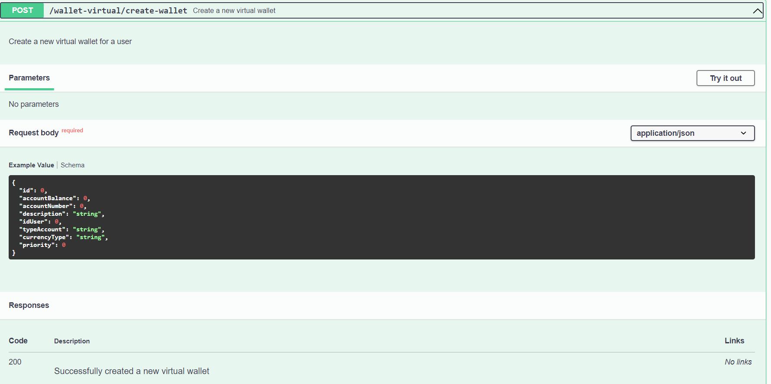

1. Se realizo de manera exitosa el consumo del microservicio en POSTMAN

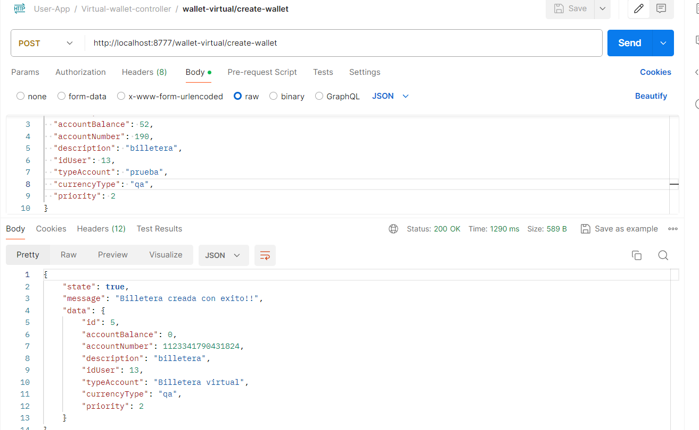

1. Se realiza un select a la tabla virtual_wallet para validar que se muestre la consulta en la BD

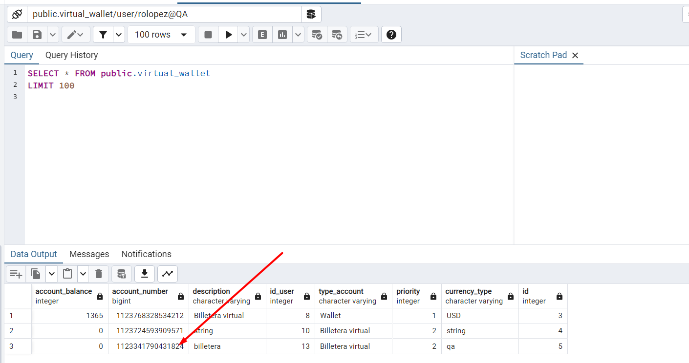

|  |  |  |  |  |  |  |
| --- | --- | --- | --- | --- | --- | --- |
| **DESAROLLADOR:** |  | | **FUNCIONALIDAD A PROBAR:** | Microservicio:  Virtual-Wallet-Controller | | |
| **PROBADOR:** | Richar José Lopez Morillo | | **MÓDULO:** | User | | |
| **PRE REQUISITOS** | **CODIGO DE ESCENARIO** | **CODIGO CASO DE PRUEBA** | **NOMBRE DE ESCENARIO** | **NOMBRE CASO DE PRUEBA** | **RESULTADOS ESPERADOS** | **RESULTADOS OBTENIDOS** |
| 1.Acceder a la página de swagger.  2.Abrir el aplicativo postam y consumir el microservicio. | E001 | CP006 | Transferencias bo de billetera virtual | Validar registro de billetera virtual por transferencia bo | wallet-virtual/tranfers-bo |  |

1. En la página de Swagger, se probará el microservicio User -Controller , el path " api/user/finduserbycountry”
2. Se realizo de manera exitosa el consumo del microservicio en POSTMAN
3. Se realiza un select a la tabla users, para validar los registros.

|  |  |  |  |  |  |  |
| --- | --- | --- | --- | --- | --- | --- |
| **DESAROLLADOR:** |  | | **FUNCIONALIDAD A PROBAR:** | Microservicio:  Virtual-Wallet-Controller | | |
| **PROBADOR:** | Richar José Lopez Morillo | | **MÓDULO:** | User | | |
| **PRE REQUISITOS** | **CODIGO DE ESCENARIO** | **CODIGO CASO DE PRUEBA** | **NOMBRE DE ESCENARIO** | **NOMBRE CASO DE PRUEBA** | **RESULTADOS ESPERADOS** | **RESULTADOS OBTENIDOS** |
| 1.Acceder a la página de swagger.  2.Abrir el aplicativo postam y consumir el microservicio. | E001 | CP007 | Retiro de Billetera Virtual | Validar información de registro de retiro de billetera virtual | wallet-virtual/withdraw |  |